UNIVERSIDAD CATOLICA BOLIVIANA MAESTRIA EN CIENCIA DE DATOS V6
Proyecto– Participación política de los jóvenes en Bolivia 2020-2024
GRUPO CLUSTERING
- ROMEL CRUZ
- LUCY ALCON
- ELIZABETH ALCON

Índice

1. Planteamiento del problema 1
2. Objetivos 1
2.1. Objetivos Específicos 1
3. Metodología 2
3.1. Carga de datos 2
3.2. Procesamiento de datos 3
3.3. Exploratory Data Analysis (EDA) 3
3.4. Feature Extraction 5
4. Pycaret clusterizacion 6
4.1 Normalización 6
4.3. Modelado con PyCaret 6
5. Pycaret clusterizacion 8
6. Conclusiones 14

- Planteamiento del problema

El problema que se pretende abordar es el siguiente:

“¿Qué factores determinan la participación política de los jóvenes bolivianos y cómo se pueden identificar distintos perfiles de involucramiento según sus actitudes y comportamientos ciudadanos?”

- Objetivos

Identificar los factores que influyen en la participación política de los jóvenes bolivianos y determinar los perfiles de involucramiento según sus actitudes y comportamientos ciudadanos.

  - Objetivos Específicos

- Analizar las variables sociodemográficas y actitudinales que influyen en la participación política de los jóvenes bolivianos.
- Aplicar técnicas de segmentación para identificar perfiles diferenciados de participación y compromiso político.
- Construir un modelo de predicción para determinar qué factores permiten anticipar el nivel de participación de los jóvenes.
- Interpretar los hallazgos con el fin de generar información que apoye estrategias de comunicación, movilización y gerencia política juvenil.

- Metodología
  - Carga de datos
En el presente trabajo, se utilizó la base del Latinobarómetro 2024 (Bolivia), que contiene información sobre percepciones políticas, actitudes democráticas, confianza institucional y características sociodemográficas de la población.
La carga de datos se realiza mediante librerías como pandas en Python, que permiten leer el archivo Excel.csv y convertirlo en un DataFrame para su manipulación (como se observa en la imagen posterior).
import os
import pandas as pd
import numpy as np
import matplotlib.pyplot as plt
import seaborn as sns
from IPython.display import display
from sklearn.impute import SimpleImputer
from sklearn.preprocessing import LabelEncoder, OneHotEncoder, StandardScaler
from sklearn.compose import ColumnTransformer

En esta etapa se revisan las dimensiones (número de filas y columnas), los nombres de las variables, el tipo de datos (numérico, categórico, texto) y los valores ausentes. Además, se normalizan los nombres de las columnas para facilitar el análisis, eliminando caracteres especiales o espacios.
La carga de datos es más que un paso técnico: es el momento en el que el analista comprende el alcance y estructura de la información. Saber cuántas variables existen, cuántos casos son válidos y si los datos son representativos del grupo de estudio es esencial para definir las decisiones posteriores.
  - Procesamiento de datos

El procesamiento de datos comprende el limpieza, filtrado y preparación del conjunto de datos para el análisis. En este trabajo, se filtra la población objetivo: jóvenes entre 18 y 29 años, que es el grupo de interés del estudio. Este filtrado permite centrar la investigación en el segmento que se busca comprender.
A continuación, se realiza la eliminación de filas con alto porcentaje de valores faltantes, lo que garantiza mayor consistencia estadística. También se detectan variables relevantes mediante una búsqueda heurística, identificando columnas asociadas a conceptos clave como “voto”, “protesta”, “reunión política”, “confianza en las instituciones”, “interés por la política”, “educación”, “género” e “ingresos”.
Los datos se estructuran en un formato utilizable para los modelos posteriores. Desde un enfoque metodológico, este paso equivale a garantizar la validez y calidad de la información.
  - Exploratory Data Analysis (EDA)

Se desarrolló un análisis exploratorio de datos orientado a comprender la estructura de la base y las relaciones iniciales entre variables. En primer lugar, se examinaron las distribuciones demográficas del grupo juvenil: proporción por sexo, niveles educativos, zonas de residencia y situación laboral como se observa en los siguientes gráficos:
Gráfico 1: Distribución demográfica juvenil por sexo
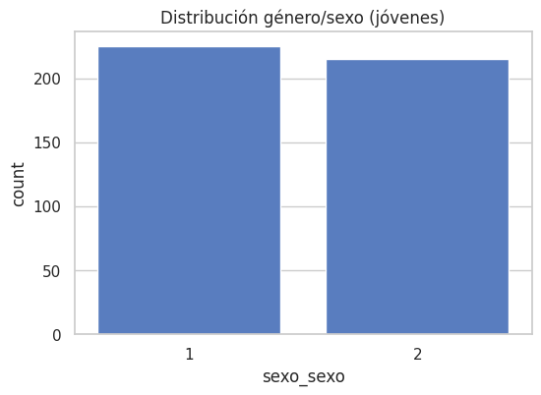

Grafico N 2: Distribución juvenil por nivel educativo
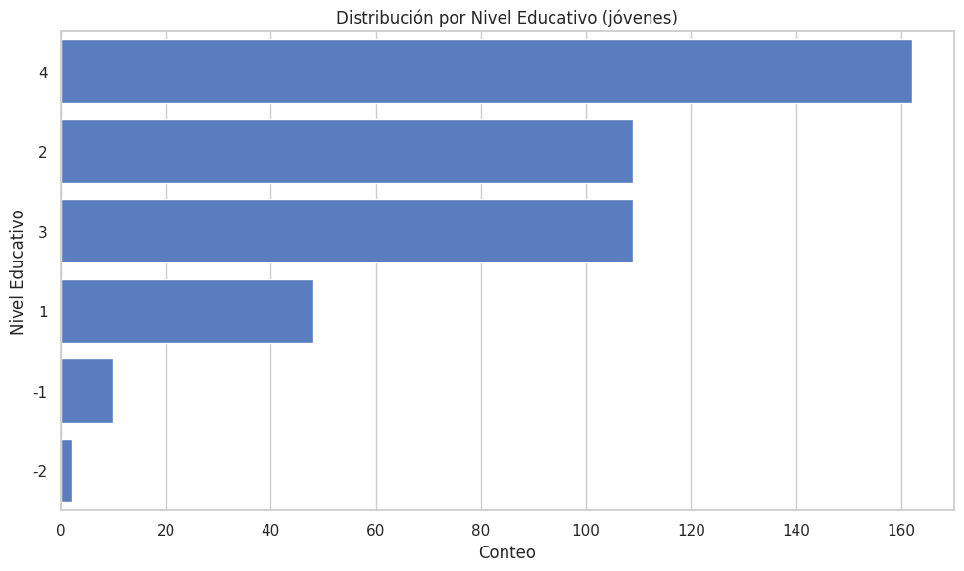
Gráfico N 3: Distribución por zonas de residencia
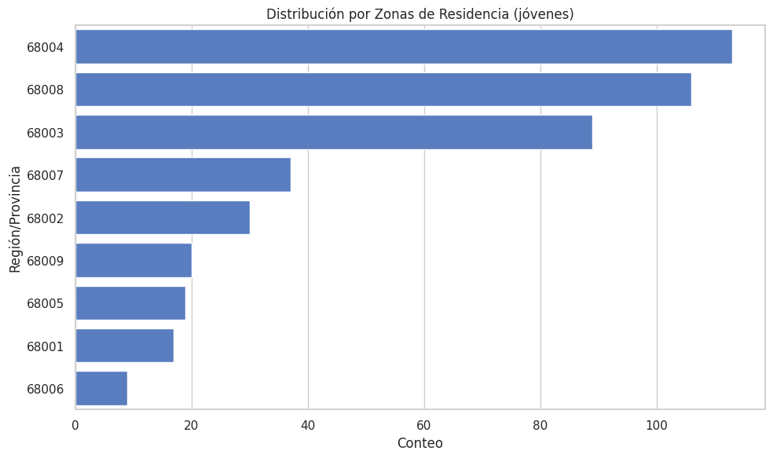
Se elaboraron gráficos de barras y diagramas de frecuencia que mostraron, por ejemplo, que una parte considerable de los jóvenes contaba con educación secundaria o superior, y que existía una ligera predominancia del grupo masculino.
Posteriormente, se analizaron las variables actitudinales, tales como la confianza en las instituciones (Congreso, partidos, gobierno, fuerzas armadas), la satisfacción con la democracia y el interés en la política. Se utilizaron histogramas, gráficos de caja y mapas de calor para identificar patrones y posibles correlaciones.
Los resultados preliminares evidenciaron una tendencia general de baja confianza institucional y moderado interés político, coherente con hallazgos de estudios previos sobre desafección juvenil hacia la política tradicional. Además, se calculó una matriz de correlación entre variables numéricas para observar relaciones significativas, destacando vínculos entre interés político, percepción de la democracia y participación.
  - Feature Extraction

Se construyeron las variables analíticas que serían utilizadas en los modelos posteriores. También se definió una variable dependiente que representa el nivel de participación política de los jóvenes, combinando información sobre acciones como votar, asistir a reuniones políticas, firmar peticiones o participar en manifestaciones.
Desde una perspectiva teórica, esta operacionalización se sustenta en los enfoques de participación política de Verba y Nie (1972), que diferencian entre participación electoral y no electoral, y proponen su medición a través de la frecuencia e intensidad de dichas acciones.
Por otro lado, se seleccionaron las variables independientes como: los factores sociodemográficos (edad, sexo, educación, ingresos), confianza institucional, satisfacción democrática e interés político. Estas variables reflejan tanto las condiciones estructurales como las actitudes subjetivas que influyen en el involucramiento político juvenil.
Finalmente, se verificó la distribución y consistencia de las nuevas variables, dejándolas preparadas para la fase de modelamiento estadístico y segmentación.
- Pycaret clusterizacion

4.1 Normalización

Se aplicó el método Z-Score para escalar todas las variables numéricas, ya que el clustering es altamente sensible a la magnitud de los datos.

setup(data, normalize=True, normalize_method='zscore')

4.2. Reducción de la dimensionalidad

Para mejorar la estabilidad de los clusters se aplicó PCA conservando el 95% de la varianza.

setup(data, pca=True, pca_components=0.95)

4.3. Modelado con PyCaret

Se evaluaron diferentes algoritmos mediante:

best = compare_models()
Los modelos evaluados incluyen:
- K-Means
- Agglomerative Clustering
- Gaussian Mixture Models
- DBSCAN
- Birch

Selección del Modelo
La selección se basó en:
- Índice de Silueta
- Calinski-Harabasz
- Davies-Bouldin

Descripción e Interpretación de la Tabla de Resultados de Modelos (PyCaret)

Cada modelo fue evaluado utilizando métricas como Accuracy, AUC, Recall, Precision, F1, Kappa, MCC y Tiempo de ejecución (TT).
El modelo Decision Tree Classifier muestra los mejores resultados generales entre todos los modelos evaluados, destacando especialmente en:
- Accuracy: 0.9288
- Recall: 0.9731
- Precision: 0.9535
- F1 Score: 0.9628

Estos resultados indican un Accuracy alto, con un 92.88% de predicciones correctas sobre el total, con un recall extremadamente alto de 0.9731 con una precisión del 0.95 lo que confirma estabilidad y robustez. No obstante, su valor AUC (0.5080) es bajo, lo cual indica que su capacidad para discriminar entre clases (curva ROC) es limitada. Es un buen clasificador, pero no un gran separador probabilístico.

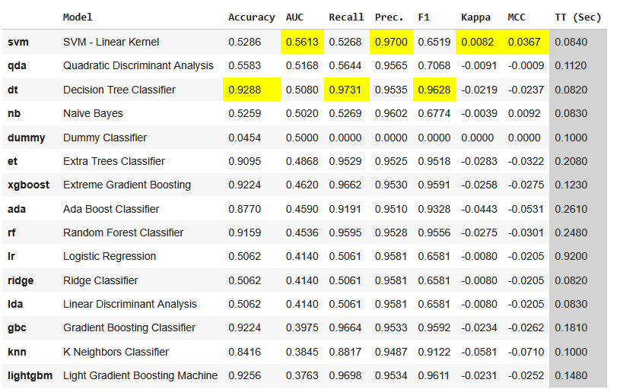
- Pycaret clusterizacion
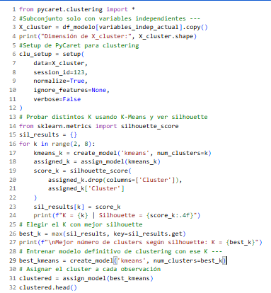
Este bloque de código realiza todo el proceso de clusterización: primero extrae únicamente las variables independientes del dataset para formar X_cluster y configura PyCaret para estandarizarlas y prepararlas para análisis. Luego prueba distintos valores de K (de 2 a 7) entrenando un modelo K-Means para cada uno y calculando su silhouette score, una medida que indica qué tan bien separadas y coherentes están las agrupaciones. Con esos puntajes selecciona automáticamente el número de clusters que ofrece la mejor estructura interna, y finalmente entrena el modelo K-Means definitivo con ese K óptimo y asigna a cada observación su correspondiente perfil o grupo, generando así una segmentación basada en patrones reales dentro de las variables políticas y sociales.
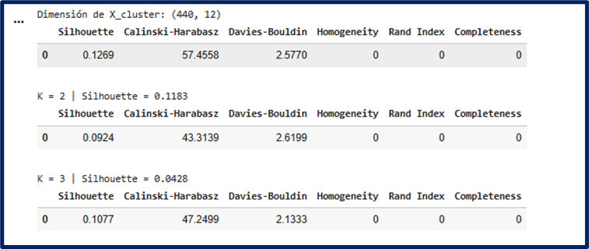
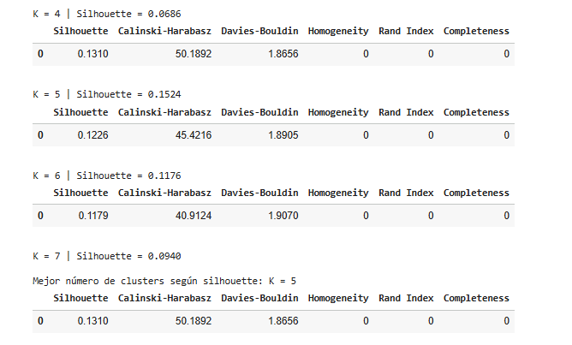
La clusterización revela que los jóvenes no conforman un grupo homogéneo, sino que presentan patrones diferenciados de actitudes políticas y sociales. Las variables de confianza institucional, satisfacción con la democracia y la vida, percepciones sobre corrupción, nivel educativo y ocupación interactúan entre sí, generando combinaciones que se repiten dentro de la muestra. Aunque los valores del silhouette no son altos —algo habitual en datos sociales— sí son suficientes para demostrar que existe estructura interna y no una distribución aleatoria de opiniones.
El resultado más relevante es que cinco clusters (K = 5) representan la segmentación más coherente. Esto indica la presencia de cinco perfiles juveniles distintos, cada uno formado por conjuntos particulares de percepciones, niveles de confianza y actitudes hacia el entorno político. La existencia de estos perfiles significa que los factores actitudinales no actúan de manera aislada; más bien, se agrupan en patrones consistentes que reflejan distintos modos de ver, evaluar y relacionarse con las instituciones y el contexto social.
Finalmente, esta segmentación permite comprender de manera más precisa la relación entre actitudes y participación política. Cada cluster puede asociarse después con mayores o menores niveles de involucramiento, lo que abre la puerta a análisis más detallados y a posibles aplicaciones prácticas, como estrategias diferenciadas para promover participación o identificar segmentos críticos. En conjunto, los cinco perfiles encontrados constituyen una representación estadísticamente sólida de la diversidad interna de la juventud analizada.
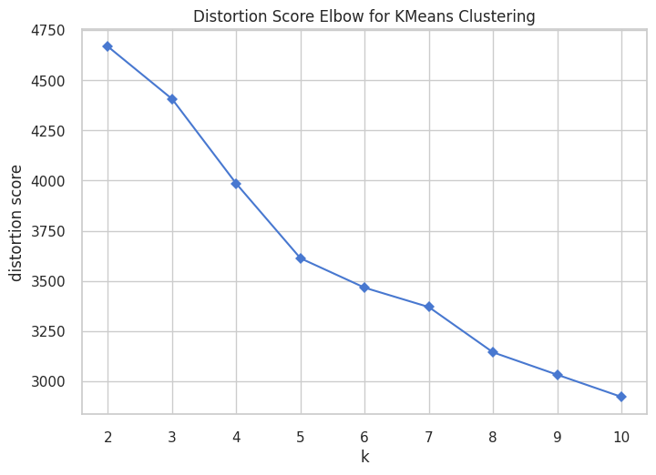
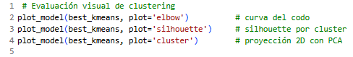

El gráfico del codo muestra cómo disminuye el distortion score conforme aumenta el número de clusters (K). La curva desciende rápidamente entre K = 2 y K = 5, lo que indica que agregar clusters en ese rango mejora de manera significativa la compactación interna de los grupos. A partir de K = 5, el ritmo de descenso se vuelve mucho más lento, lo que sugiere que el modelo empieza a generar división artificial sin ganar verdadera estructura. Este comportamiento es justamente el patrón típico que se busca en un análisis de codo: la parte donde la curva “deja de doblarse” con fuerza.
La interpretación central es que alrededor de K = 5 aparece un punto de equilibrio entre complejidad y calidad del agrupamiento. En otras palabras, aumentar el número de clusters después de ese punto no aporta mejoras sustanciales en la organización de los datos, porque la reducción de la distorsión se vuelve marginal. Por ello, el resultado del gráfico del codo coincide con el cálculo del silhouette: cinco clusters representan una estructura suficientemente diferenciada sin fragmentar excesivamente a la población juvenil.
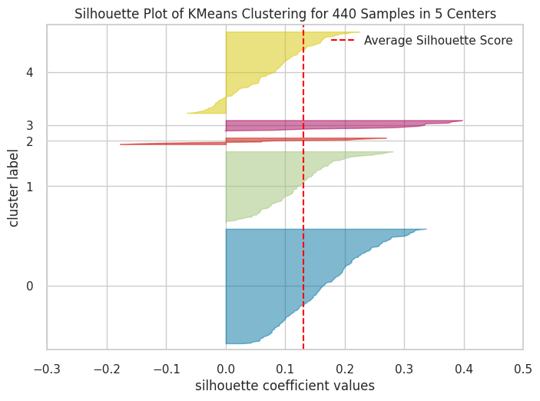

El gráfico de silhouette muestra, para cada uno de los cinco clusters identificados, la distribución de los coeficientes silhouette individuales. Estos valores reflejan qué tan bien se ajusta cada observación a su propio cluster en comparación con clusters alternativos. Se observa que muchos puntos tienen valores positivos, lo que significa que, en promedio, los jóvenes están razonablemente bien agrupados según sus características políticas y sociales. La línea vertical roja marca el promedio general del silhouette, que se ubica en un nivel moderado, típico en estudios sociales donde los patrones no son completamente separados.
Aun así, el gráfico revela variabilidad entre clusters: algunos presentan mayor cohesión interna y coeficientes más altos, lo que indica perfiles bien definidos; mientras que otros contienen individuos cercanos al cero o incluso ligeramente negativos, lo que sugiere fronteras más difusas entre grupos. Esta mezcla es normal en datos de opinión y percepción, donde las actitudes son graduales y no siempre se dividen en compartimentos rígidos. El gráfico, por tanto, confirma que la estructura de cinco clusters es válida, pero heterogénea, capturando tanto perfiles claros como zonas de transición entre ellos.
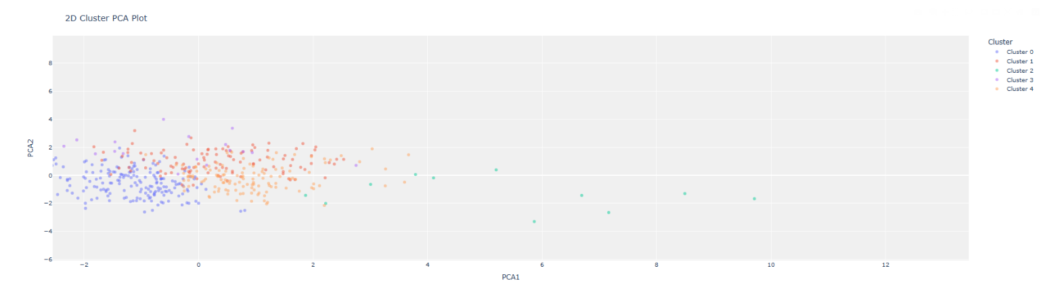
La proyección 2D mediante PCA permite observar cómo se distribuyen los cinco clusters en un espacio bidimensional que resume la mayor parte de la variabilidad de las variables independientes. En esta visualización, se aprecia que algunos clusters tienden a agruparse más densamente, mientras que otros aparecen más dispersos o extendidos, lo que es coherente con la diversidad de actitudes y percepciones contenidas en el Latinobarómetro. Aunque no existe una separación completamente nítida entre todos los grupos —algo previsible en datos sociales— sí se distinguen regiones donde predomina un cluster específico, reflejando patrones recurrentes de respuestas.
Este gráfico complementa el análisis anterior mostrando que, a pesar de la superposición parcial, los clusters capturan diferencias reales en el comportamiento de los jóvenes. La dispersión variable entre grupos indica que algunos perfiles poseen características muy marcadas, mientras que otros agrupan a individuos con combinaciones más variadas de confianza institucional, satisfacción, educación y percepciones sobre corrupción. La visualización es útil porque confirma que la estructura de cinco clusters no es arbitraria: existen concentraciones visibles en el espacio PCA que reflejan los perfiles latentes identificados por el modelo.
- Conclusiones

Para el análisis de la participación política de los jóvenes en Bolivia, se realizo la limpieza de datos, su análisis y la determinación de las variables dependientes e independientes.

Para la determinación de la variable dependiente se construyó índice que refleje la participación política de los jóvenes, y se seleccionaron variables relacionadas para considerarlas como variables independientes.

En base al modelo Pycaret, el mejor modelo para el análisis de los datos es Decision Tree Classifier, que presenta un accuracy de 0.92, Precisión de 0.95, no obstante se requiere mejorar el modelo puedo que AUC es bajo. Realizado el análisis, de este indicador, se evidencia que existe un desbalanceo y la elección de variables para la construcción del indicador (Variable dependiente) no sean las mejores. Se seguirá realizando los ajustes para determinar las mejores variables para nuestra variable target.

Así también se evidencia, que nuestro objeto de estudio que son los jóvenes cuenta con 5 grupos de clusterización.

